**MINH TÀI KHOẢN NGƯỜI DÙNG**

**Xong 2 form đầu tiên trước 6h tối mai**

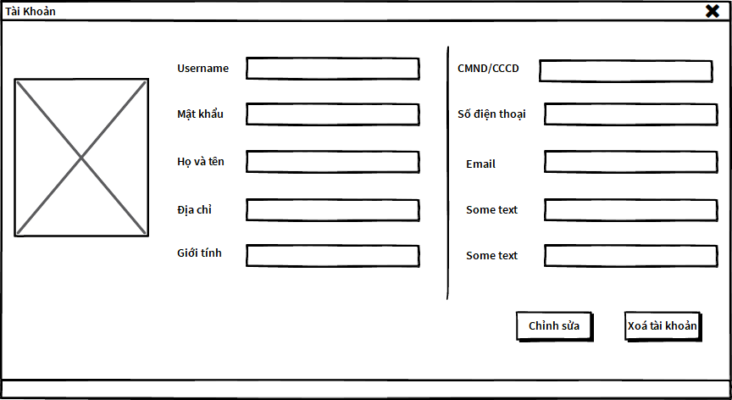

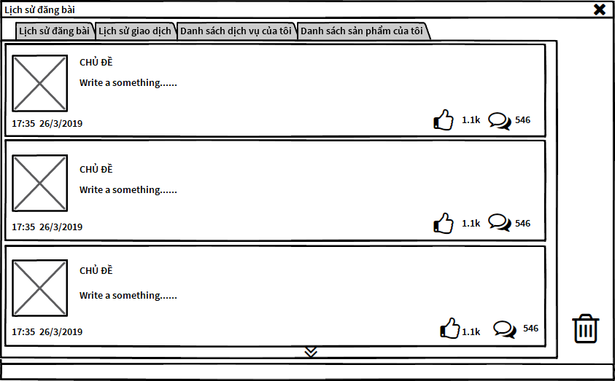

**Xong 2 form đầu tiên trước 6h tối mai**

